Дополнительные настройки рабочего места для Свод-СМАРТ через
Vipnet Client

- Необходимо найти файл hosts в папке C:\WINDOWS\System32\drivers\etc
Нажать на нем правую кнопку мыши «Открыть с помощью» и выбрать Блокнот
В конце файла дописать строки:

192.168.24.170 svod102.cap.ru
192.168.24.170 svod103.cap.ru
192.168. 24.170 svod108.cap.ru

Сохранить файл, перезагрузить компьютер.
******************************
!!!В случае если файл hosts-файл сохранить не получается, тогда необходимо скопировать hosts-файл на рабочий стол, проделать пункт 1. Затем скопировать hosts-файл обратно в папку etc.

- Установка корневого сертификата CAP root CA

Необходимо скачать и установить корневой сертификат CAP root CA по ссылке:
Скачать сертификат

Двойным щелчком мыши открыть скачанный файл CAP-root-CA_new.cer. Нажать кнопку «Установить сертификат»

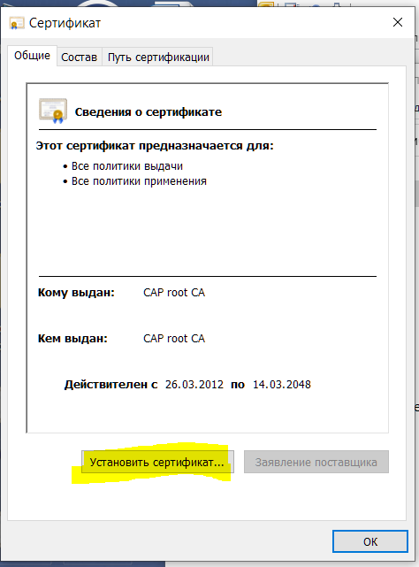

Выбираем «Текущий пользователь»
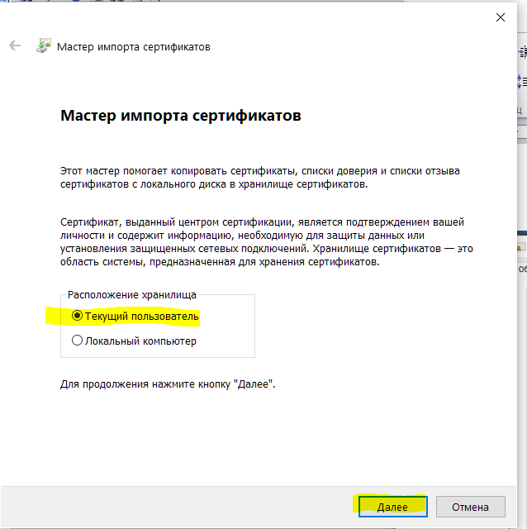
Выбираем пункт «Поместить все сертификаты в следующее хранилище» и нажимаем «Обзор»
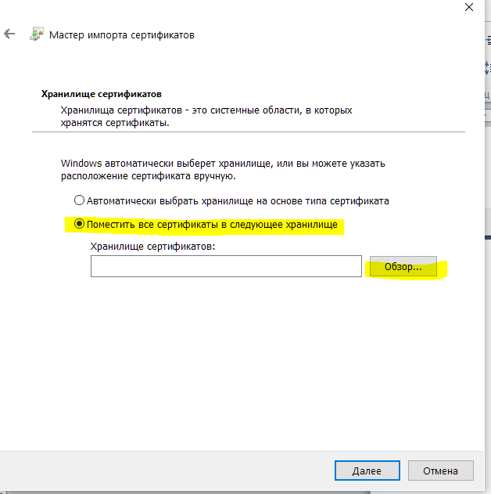
Выбираем «Доверенные корневые центры сертификации»
